Реферат по предмету «Конституционное право»
на любую из тем:
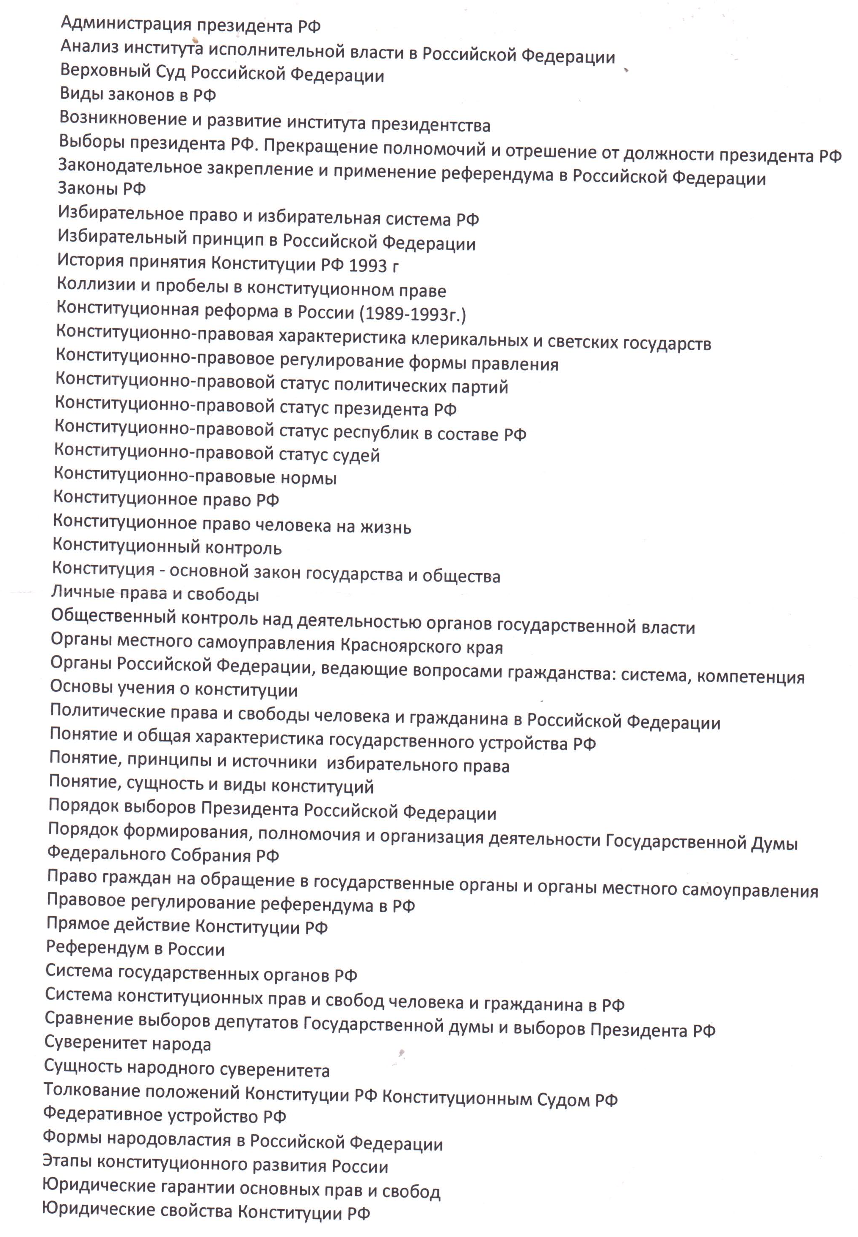

Требования:
- антиплагиат на сайте antiplagiat.ru и в программе «Etxt Антиплагиат» (шингл 3) - не менее 70%! Это главное требование!
- 23-27 страниц.
- Шрифт 14, интервал междустрочный 1,5, интервал перед и после абзаца 0, отступ 1,25.
- 10-15 реальных сносок с указанием страниц.
- Литература 10 источников (минимум 7 из них должны быть не старше 5 лет).
- Обязательно хотя бы 2 приложения (любые рисунки, таблицы в текст не вставлять, а делать приложениями).
- Структура работы: введение (актуальность темы, цели и задачи написания реферата); 2 примерно равные по объему части, каждая разбита на 2-3 параграфа; заключение; список литературы; приложения.

